**网页素材**

（1）网球——中网：焦科维奇击败伯莱利

新华社照片，北京，2015年10月6日

　　（锐视角）（2）网球——中网：焦科维奇击败伯莱利

　　10月6日，焦科维奇在比赛中发球。

　　当日，在2015年中国网球公开赛男子单打第一轮比赛中，塞尔维亚选手焦科维奇以2比0战胜意大利选手伯莱利，晋级下一轮。

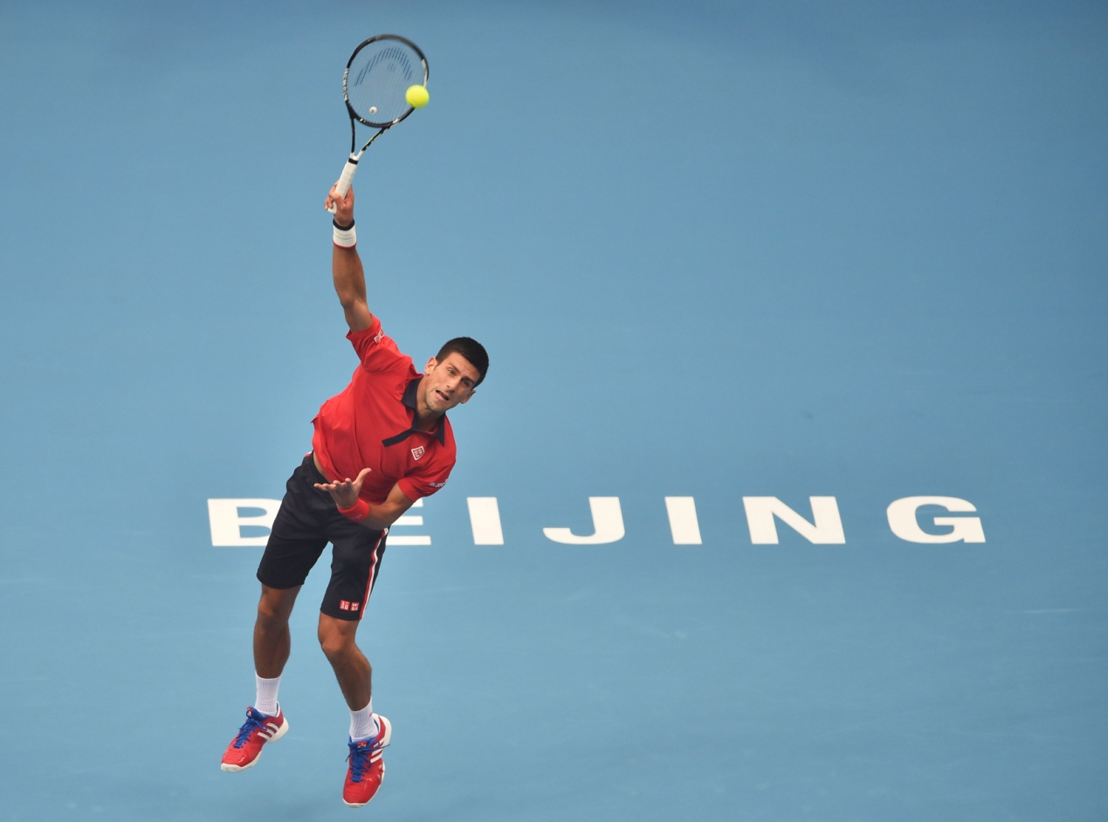

（2）网球——网球大师赛：特松加挺进决赛

新华社照片，上海，2015年10月17日

　　（锐视角）（2）网球——网球大师赛：特松加挺进决赛

　　10月17日，特松加在比赛中回球。

　　当日，在上海网球大师赛男单半决赛中，法国选手特松加以2比1战胜西班牙选手纳达尔，挺进决赛。

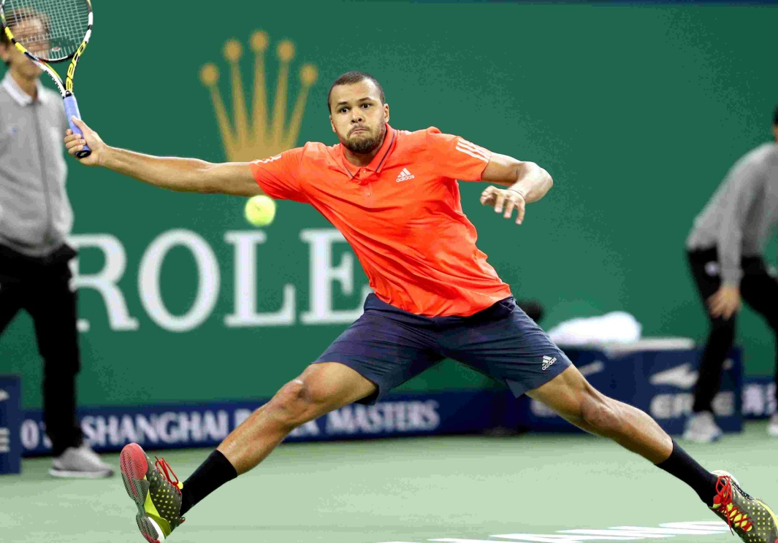

（3）网球——马德里公开赛：纳达尔晋级

新华社照片，马德里，2014年5月8日

　　（锐视角）（1）网球——马德里公开赛：纳达尔晋级

　　5月7日，西班牙选手纳达尔在比赛中回球。

　　当日，在马德里网球公开赛男子单打第三轮比赛中，西班牙选手纳达尔以2比0击败意大利选手博莱利，晋级下一轮。

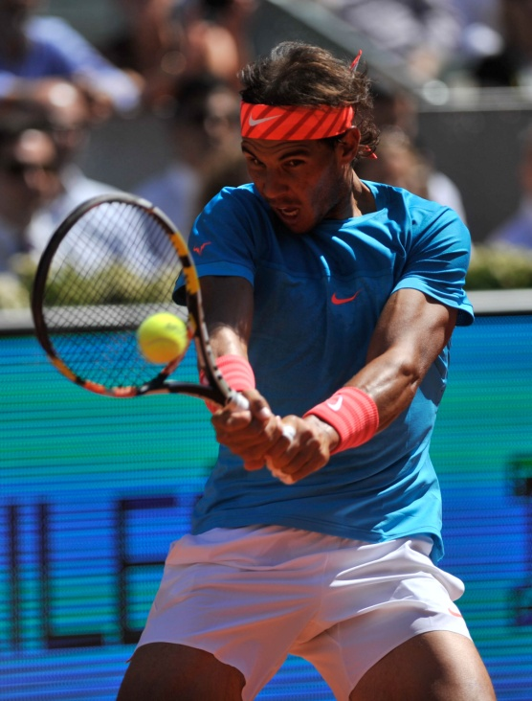

（3）20岁的阿根廷人Del Portro 击败了瑞士人网球皇帝Federer,夺得了2009美国网球公开赛男子单打冠军。他在比赛中是越战越猛，终于捧到了奖杯。四个多小时的奋战是艰苦的，最后一球得分后，Del Portro 倒地躺在球场忍不住哭了，这是他首次进入此项比赛夺冠，奖金是180万美金。

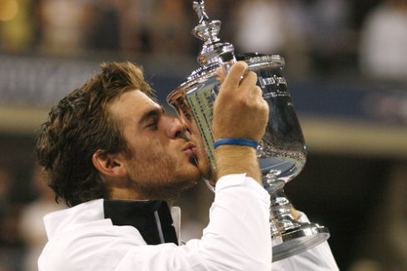

（5）网球——中网：焦科维奇晋级

新华社照片，北京，2015年10月8日

　　（锐视角）（2）网球——中网：焦科维奇晋级

　　10月8日，焦科维奇（左）赛后与张择握手致意。

　　当日，在2015中国网球公开赛男单第二轮比赛中，塞尔维亚选手焦科维奇以2比0战胜中国选手张择，晋级下一轮。

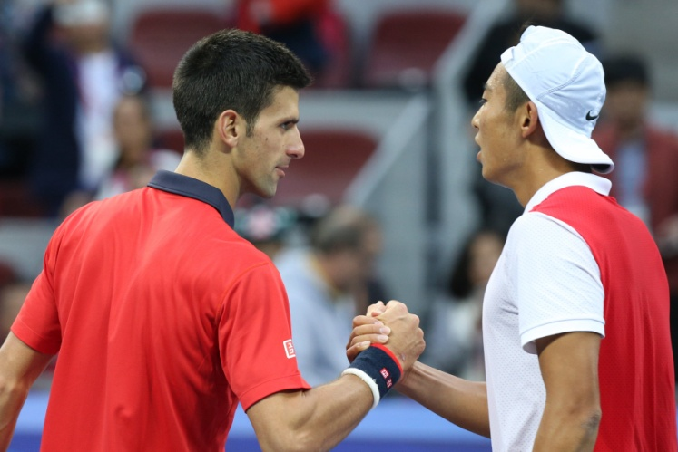

六：网球——女王杯：德尔·波特罗首轮出局

新华社照片，伦敦，2016年6月16日 （体育）（3）网球——女王杯：德尔·波特罗首轮出局 6月15日，德尔·波特罗在比赛中回球。 当日，在英国伦敦进行的女王杯草地网球赛男子单打第一轮比赛中，阿根廷选手德尔·波特罗以0比2不敌美国选手伊斯内尔，首轮出局。 新华社发（乔恩·巴克尔摄）

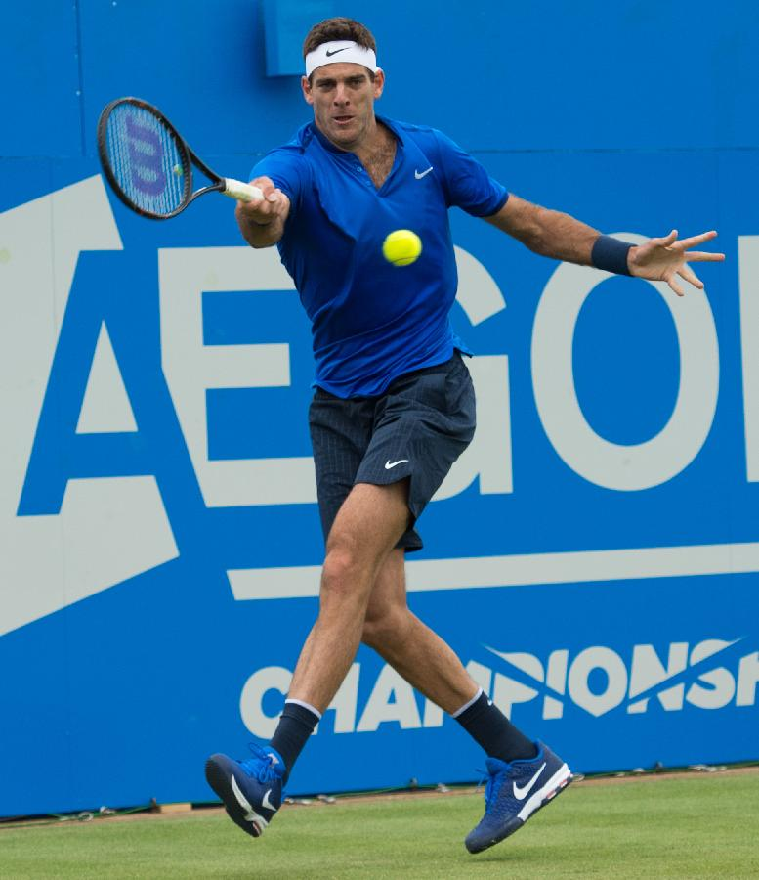

（7）网球——中网：穆古拉扎夺冠

新华社照片，北京，2015年10月11日

　　（锐视角）（1）网球——中网：穆古拉扎夺冠

　　10月11日，西班牙选手穆古拉扎在颁奖仪式上亲吻冠军奖杯。

　　当日，在北京进行的2015年中国网球公开赛女单决赛中，西班牙选手穆古拉扎以2比0战胜瑞士选手巴辛斯基，夺得冠军。

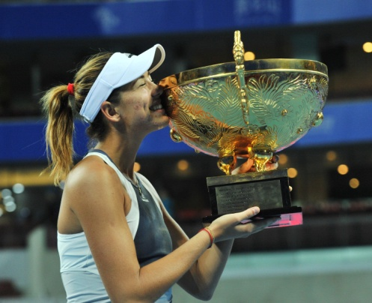

（8）网球——法网：费德勒晋级16强

新华社照片，巴黎，2015年5月30日

　　（锐视角）（4）网球——法网：费德勒晋级16强

　　5月29日，费德勒在比赛中回球。

　　当日，在2015法国网球公开赛男单第三轮比赛中，瑞士选手费德勒以3比0战胜波黑选手德赞赫，晋级16强。

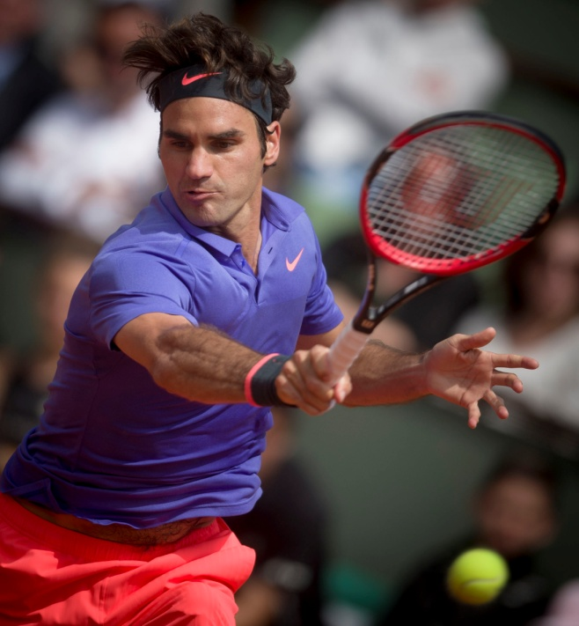

（9）网球——温网：费德勒晋级

新华社照片，伦敦，2015年7月5日

　　（锐视角）（2）网球——温网：费德勒晋级

　　7月4日，瑞士选手费德勒在比赛中回球。

　　当日，在英国伦敦进行的2015温布尔登网球公开赛男单第三轮比赛中，费德勒以3比1战胜澳大利亚选手格罗思，晋级第四轮。

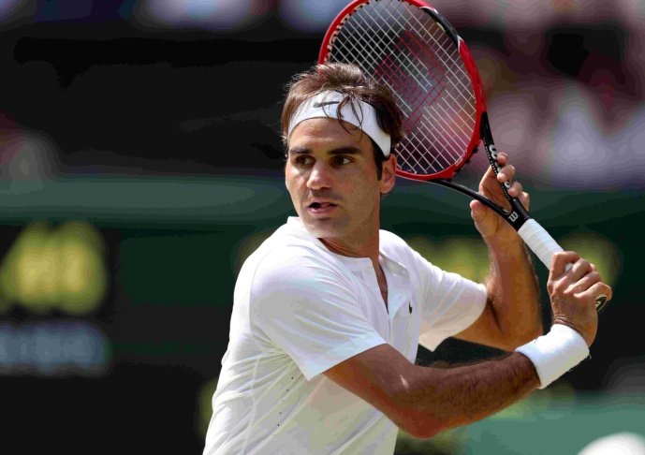

(10) 网球——上海大师赛：张泽不敌克里赞

新华社照片，上海，2015年10月12日

　　（锐视角）（1）网球——上海大师赛：张泽不敌克里赞

　　10月12日，中国选手张泽在比赛中回球。当日，在上海网球大师赛正赛首轮比赛中，中国选手张泽以0比2不敌斯洛伐克选手克里赞，无缘下一轮。

